东风牌检修车
车辆型号：ZN5027XJXU5N6A 车身颜色：茉莉白
1 | 发动机型号
△1.1 | 汽油2TZH发动机
1.2 | 排放标准：GB18352.6-2016国Ⅵ
△1.3 | 最大功率（KW）：≥116
△1.4 | 排气量: ≥2438ml
1.5 | 变速箱：5MT变速箱
2 | 基本参数：
△2.1 | 车身尺寸（长×宽×高mm）≥5085×1820×1900
△2.2 | 轴距 ≥3050mm；乘客：5人 整备质量（kg）：≥1750 总质量（kg）：≥2075
2.3 | 轴荷：≥1050/1025； 轴数：≥2
2.4 | 前轮距（mm）：≥1525 后轮距：（mm）：≥1505 轮胎规格：245/70R16
△3 | 车辆配置：遥控钥匙、仿皮（黑色）座椅、司机座安全气囊、倒车雷达、铝合金轮辋、中控门锁、高位制动灯、前雾灯、后雾灯
△3.1 | 专用配置：后箱盖（高顶）、工具箱、发电机、电焊机、反光路锥、灭火器、工具盒、（可选装专用配置：头盔）
3.2 | 随车工具和文件：车辆产品使用说明书，车辆保修保养手册，随车工具，备用车钥匙，千斤顶（套），三角警示牌，车载灭火器，车身颜色，字体按需求单位要求喷涂。
3.3 | 车辆展示图
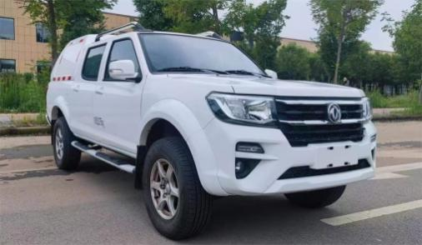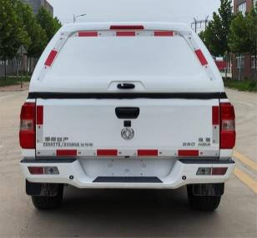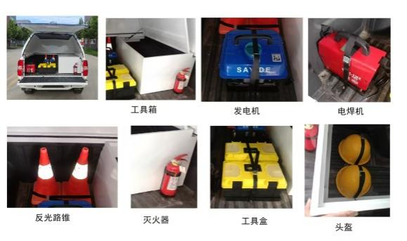
备注：带“△”为重要指标

